Інструкція з «виживання» для батьків під час карантину

Мільйони шкіл та дитячих садків по всьому світу закрилися через спалах нового коронавірусу. Карантин, який оголосили по всій Україні, значно ускладнив життя батькам, адже дітей треба розважати вдома. Одна справа – розважати їх у вихідні. Інша – сім днів на тиждень. Пропонуємо Вам ідеї, як поєднати роботу вдома з піклуванням про дітей.

Насамперед важливо дітям пояснити, що відбувається і чому. Наприклад: «Зараз багато людей у різних країнах захворіли. Аби люди менше хворіли, особливо, аби не хворіли діти – прийняли рішення закрити на деякий час школи і садочки та продовжити навчання вдома. Ми будемо вдома і придумаємо, чим займатися цими днями».

Найголовніше! Аби уникнути хаотичних клопотів та структурувати день, складіть чіткий розпорядок дня для дитини.
Діти звикли дотримуватися певного розкладу в школі та дитсадку, тому візьміть ручку, папір і складіть план на час перебування вдома. Мета його полягає в тому, щоб діти були постійно зайняті та навчалися, і вам дозволяючи виконувати інші свої обов’язки, і самі знали, як буде минати їхній день.
Беріть за основу розпорядок дня, як в садочку, оскільки він для дитини найбільш звичний. Розбийте день на невеликі проміжки часу. Наприклад:
- Ранкова прогулянка
- Сніданок
- Навчання
- Руханка
- Обід
- Ігри, заняття творчістю
- Вечеря
- Час для ‘аджетів, спілкування з друзями через відеочати, (навіть у Вашої малечі є друзі допоможіть з’єднатися з ними).
- Читання
- Підготовка до сну

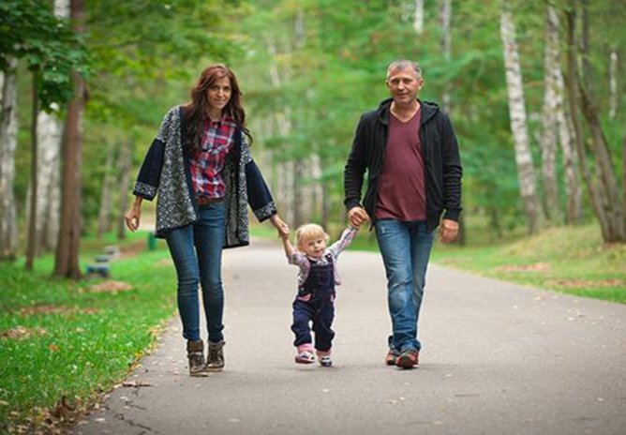
Чи безпечно гуляти з дитиною в умовах карантину?
Карантин це є самоізоляція!!! Обмеження будь-яких скупчень людей зроблене для того, щоб уникнути контакту і щоб людина не захворіла. Виключно потрібно зберігати самоізоляцію: сидіти дома і розуміти, що якщо дитина буде контактувати з великою кількістю осіб – це є в першу чергу загроза зараження і розвитку коронавірусної інфекції. А також дитина буде торкатися різних поверхонь і контролювати свої рухи (щоб не торкатися обличчя) дитина не спроможна. Для того, щоб подихати свіжим повітрям, сім’я може поїхати туди, де нема нікого: в ліс, на присадибну ділянку. Але в жодному разі не можна брати участі у групових іграх., відвідувати дитячі, спортивні майданчики.

Навчання
Щоб діти не сприймали карантин як позапланові канікули, організуйте їм час для навчання. Підтримуйте зв’язок з вихователями.
Помічними ресурсами в онлайн-навчанні стануть сайт нашого садочку https://dnz37.edu.vn.ua/ та інші інтернет-джерела.
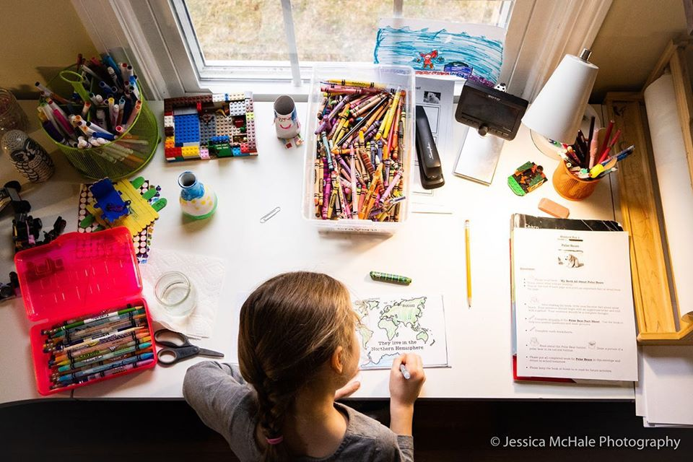

Фізичні вправи дуже важливі

Психологи рекомендують сім’ям щодня виділяти час на фізичні вправи, використовуючи онлайн-відео, музику чи рухливі ігри. Це додає бадьорості, енергії і зміцнить імунітет дитини. Батькам також в умовах карантину і роботи вдома вкрай рекомендовано!

Ігри та творчість

Дозволяйте дитині обирати самій заняття та ігри. Цікавтеся, що діти хотіли б сьогодні зробити і які плани мають на тиждень. Важливо прислухатись до дітей та їхніх бажань.
Що більше дитина грається, то краще вона вчиться гратися. Гра – це завжди і розвиток, і терапія, і адаптація. У цьому батькам допоможуть LEGO, пазли, конструктори, набори для малювання (фарби, олівці, фломастери, розмальовки), ліпка, оргамі, рукоділля, аплікації, набори для творчости тощо.
Для малювання також можна знайти кілька непотрібних матеріалів і дозволити дітям їх розфарбувати. Планувати активності варто з урахуванням інтересів дитини, адже для кожного віку вони свої.

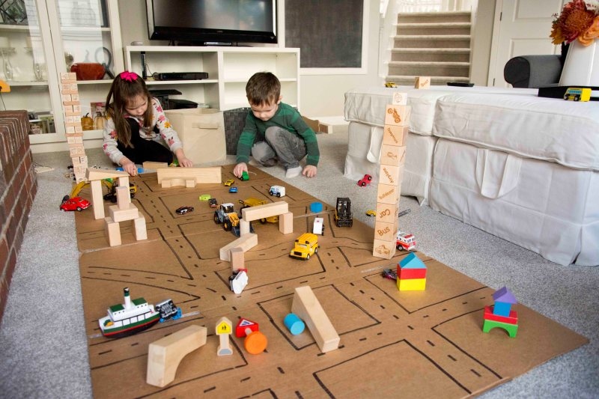

7 активностей для дітей, якими вони можуть займатися самостійно

- малювання долонями
- викладання малюнків нитками
- малювання зубною щіткою
- орігамі
- аплікації
- намалювати лист своїм друзям

7 активностей для дітей, які можна виконувати разом з батьками

- взяти одне в одного інтерв’ю,
- розібрати гардероб та влаштувати показ мод
- подивитися пізнавальний документальний фільм
- зробити слайм
- пограти в хрестики-нулики
- скласти пазл
- приготувати улюблену страву або десерт

Бажаємо провести час на карантині із задоволенням та користю

